Контрольно-измерительные материалы по истории
5 КЛАСС

Инструкция по выполнению работы
На выполнение проверочной работы по истории отводится один урок (не более 45 минут). Работа включает в себя 7 заданий по истории Древнего мира.
Ответы на задания запишите в поля ответов в тексте работы. В случае записи неверного ответа зачеркните его и запишите рядом новый.
При выполнении работы не разрешается пользоваться учебниками, рабочими тетрадями, справочным материалом.
При необходимости можно пользоваться черновиком. Записи в черновике проверяться и оцениваться не будут.
Советуем выполнять задания в том порядке, в котором они даны. В целях экономии времени пропускайте задание, которое не удаётся выполнить сразу, и переходите к следующему. Если после выполнения всей работы у Вас останется время, то Вы сможете вернуться к пропущенным заданиям.

Желаем успеха!

№ задания | 1 | 2 | 3 | 4 | 5 | 6 | 7 | Сумма баллов | Отметка за работу
баллы

Задание №1. На данной ленте времени каждый отрезок между делениями соответствует одному веку.
1. Отметьте на ленте времени чёрточками и подпишите следующие годы: 330 г. до н.э., 50 г. до н.э., 90 г. н.э.
2. Ответьте на вопрос. Когда началось восстание Спартака? __________________________
Отметьте эту дату на ленте времени чёрточкой и подпишите.

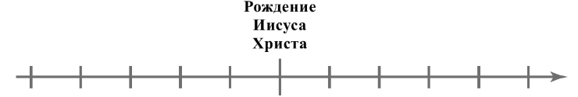

Задание №2. Заштрихуйте на контурной карте один четырёхугольник, образованный градусной сеткой (параллелями и меридианами), в котором располагался древний город Рим.
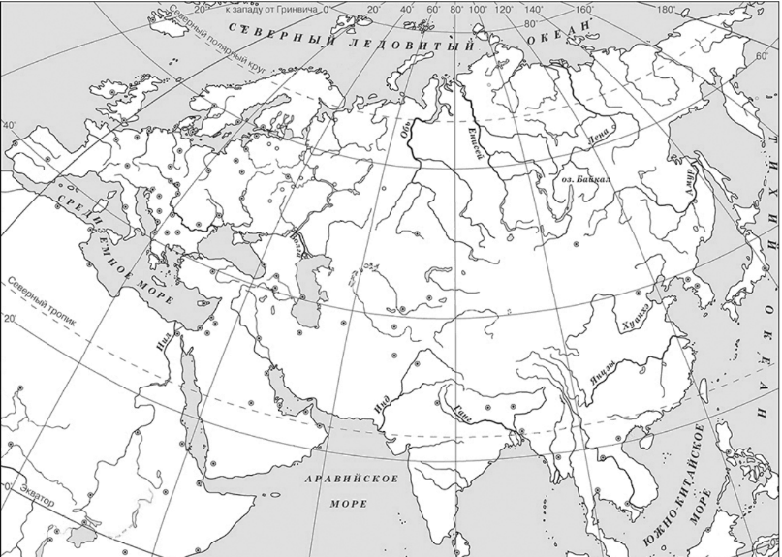

Прочтите перечень из четырёх тем и выполните задания, относящиеся к этому перечню.

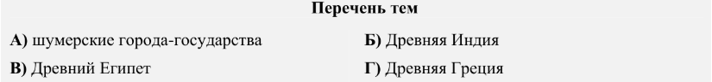

Задание №3. Каждая из иллюстраций, приведённых ниже, относится к одной из указанных в перечне тем. Установите соответствие между темами и иллюстрациями: к каждой теме подберите относящуюся к ней иллюстрацию.
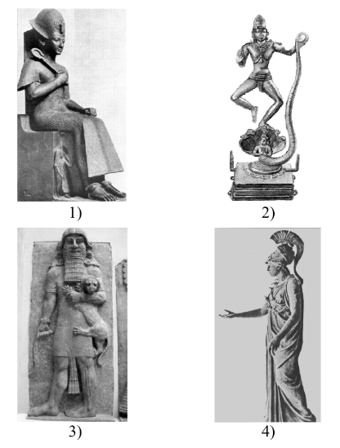
Запишите в таблицу выбранные цифры под соответствующими буквами.
Ответ:
А | Б | В | Г

Прочтите отрывок из исторического источника и выполните задания 4 и 5
Древнегреческий историк Плутарх о Тиберии Гракхе
Тиберий защищал благое и справедливое дело с таким красноречием, что мог бы и худшее представить в выгодном свете. Страшным для врагов и непобедимым казался он, когда, стоя перед народом, толпившимся вокруг его трибуны, говорил в защиту обездоленных. «И дикие звери в Италии, — говорил он, — имеют логова и норы, куда они могут прятаться, а люди, которые сражаются и умирают за Италию, не имеют ничего, кроме воздуха и света, и, лишённые крова… бродят повсюду с жёнами и детьми… Их называют владыками мира, а у них нет и клочка земли».

Задание №4. Какие черты Тиберия Гракха как общественного деятеля отмечал историк?
_____________________________________________________________________________
_____________________________________________________________________________
_____________________________________________________________________________
_____________________________________________________________________________
Задание №5. По отрывку из речи Тиберия Гракха выскажите мнение, в чём заключалась сила его выступлений.
_____________________________________________________________________________
_____________________________________________________________________________
_____________________________________________________________________________
_____________________________________________________________________________

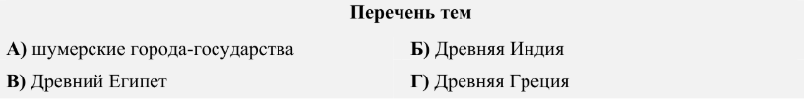

Задание №6. Прочтите список слов и напишите слово, относящееся к выбранной Вами теме.
Иероглифы, «Рамаяна», клинопись, полис, патриции, конфуцианство.
Буква темы: ______. Ответ: ________.
Объясните смысл этого слова.
Ответ:
__________________________________________________________________________________________________________________________________________________________

Задание №7. Что из перечисленного стало одним из последствий развития торговли у древних финикийцев?
1) создание первых в мире кораблей
2) создание первого в мире алфавита
3) создание первых в мире законов
Ответ: ______.
Объясните, как выбранное Вами положение связано с развитием торговли у древних финикийцев.
Ответ: _________________________________________________________________________________________________________________________________________________________________________________________________________________________________________________________________________________________________________________________________________________________________________________________________

